**智慧校园电子设备系统**

**———— 考勤机**

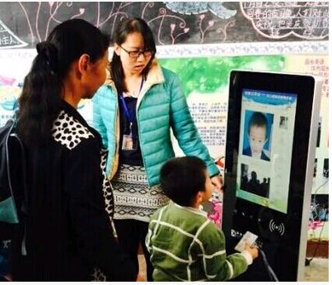

**产品特点：**

1. **高端：真彩超大液晶屏，清晰直观，尽显高端风范；显示家长和孩子照片**
2. **简单：容易安装、使用、维护，减轻门卫工作量及对其要求；直接拍照。**
3. **实用：剔除不必要的功能，追求关键，重要的实用功能，提高操作、管理便捷性！**
4. **此产品具备：**

**支持:安卓，Linux、Windows 系统。**

**支持底层固件定制、**

**支持实时刷卡信息或微信回传家长、**

**刷卡接送，学生档案存档，幼儿信息管理，出勤报表汇总短信提醒等。**

**产品热点：**

1. **摄像头功能和智能刷卡功能。**
2. **内置高品质音响喇叭，音色完美。**
3. **金属质感，新款高档模具。**
4. **镜面钢化玻璃面板，高端大气，有效保护液晶屏幕**
5. **工业级的散热标准，延长机器使用寿命。**
6. **操作简单，系统稳定。**

**技术参考：**

1. **存储容量：32G电子固态硬板显示、19英寸真彩显示屏、分辨率1024*1280有限网络、100/10Bease-T以太无线网络、支持WIFI（选配）数据传输协议：TCP/IP通讯协议、电源AC220V、使用环境（-10摄氏度到70摄氏度）、湿度10%--90%、视频摄像：200万像素/广视角度130度、高清彩色摄像头USB接口、USB2.0高速接口短信功能：在刷卡机刷卡的时候，家长可以实时收到短信语音功能：刷卡的时候，实时播报学生姓名。多媒体功能：在显示器上面，可以播放宣传学校的内容，也可以写一些园长的温馨提示的内容。接送系统操作流程详情:**

**A、刷卡接送：采用先进的非接触式 IC智能卡技术，作为接送人员标识，刷卡提高了接送幼儿的安全性，持无效卡接送系统将出现报警。**

**B、显示接送人照片：幼儿离园时由接送人在刷卡设备上进行刷卡,系统将显示儿童和接送的信息与照片,帮助门卫分辨接送人是否为幼儿家属。**

**C、拍照记录：幼安达刷卡机装配有高清摄像头，接送人在刷卡设备上进行刷卡时，系统会自动拍照存储，持无效卡刷卡，无任何反应。**

**D、幼儿信息管理：系统可管理幼儿生源、班级、升级、插班、退学等信息，可记录家长电话、接送人照片，使您轻松全面的管理幼儿信息**

**E、出勤报表汇总：系统可进行缺勤管理（缺勤的时间、事由），并能查看各班每日、每周、每月的出勤汇总报表，便于老师查看汇总信息。**

**F、短信提醒：幼儿园可购买短信功能，在设置启用接送短信提醒功能后，当接送人刷卡时，系统会自动发送接送信息给指定手机。**